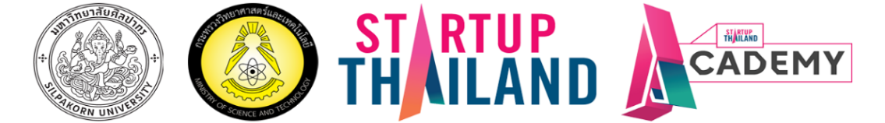
สิ่งที่ส่งมาด้วย 1

(ร่าง) กิจกรรมแสดงผลงาน Demo Day
วันศุกร์ที่ 15 ธันวาคม 2560
ณ ลานหน้าตึกสถาบันวิจัยและพัฒนา บริเวณด้านข้างตึกอาคารสำนักหอสมุดกลาง
มหาวิทยาลัยศิลปากร จังหวัดนครปฐม

วัน-เวลา | กิจกรรม
วันศุกร์ที่ 15 ธันวาคม 2560
9.30 – 10.00 น. | ลงทะเบียนเข้าร่วมงาน
10.00 – 10.15น. | กล่าวเปิดงาน โดย อธิการบดี มหาวิทยาลัยศิลปากร
10.15 – 11.00น. | พิธีมอบเงินรางวัลและเกียรติบัตร
11.00 – 12.00น. | แสดงผลงานของนักศึกษาที่ผ่านการพิจารณาและได้รับเงินรางวัล
12.00 – 13.00น. | รับประทานอาหารกลางวัน
13.00 – 16.30น. | การสัมมนาแลกเปลี่ยนแนวคิดในหัวข้อเรื่อง  Startup Experience Sharing: From Zero to Hero  โดย คุณอภิโชค ประเสริฐรุ่งเรือง เจ้าของธุรกิจที่ประสบความสำเร็จ  (Business development & Co-Founder AIRPORTELs)  ธุรกิจตัวช่วยขนส่งกระเป๋าของนักท่องเที่ยวจากสนามบินถึงที่พัก
16.30 น. | พิธีปิด

หมายเหตุ - กำหนดการอาจมีการเปลี่ยนแปลงได้ตามความเหมาะสม
- มีอาหารกลางวันแจกเวลา 12.00 น.
- รับประทานอาหารว่างและเครื่องดื่ม เวลา 10.30 น. และ 15.00 น.

